Меню горячих завтраков для обучающихся МБОУ СОШ №5 для возрастной категории 12-18 лет (2 неделя)
1 вариант
Понедельник  Завтрак  Каша молочная Дружба  Сыр порциями  Чай с сахаром витамин  Хлеб пшеничный/ржаной  Обед (льготная категория)  Салат из свежих овощей с раст. маслом  Борщ сибирский  Шницель из говядины  Макароны отварные  Напиток  Хлеб пшеничный/ржаной  Фрукт сезонный | 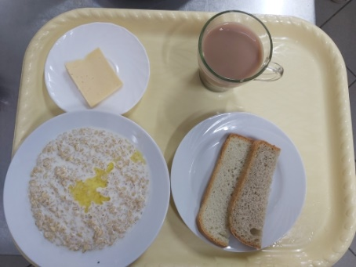  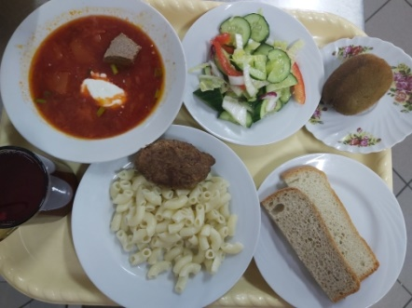
Вторник  Завтрак  Котлета из птицы с соусом  Каша пшеничная  Чай с сахаром витамин  Хлеб пшеничный/ржаной  Обед (льготная категория)  Салат из свежих помидор и огурцов  Суп картофельный с горохом  Жаркое по домашнему с говядиной  Напиток  Хлеб пшеничный/ржаной  Фрукт сезонный | 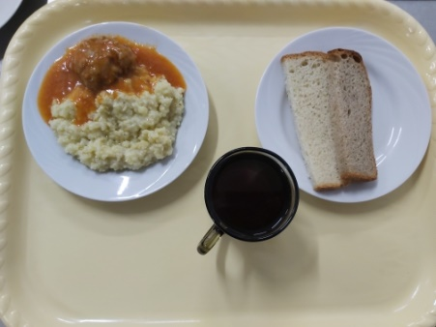  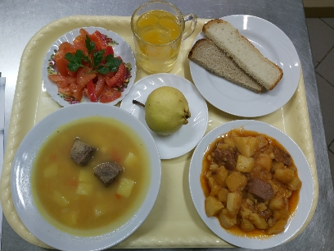
Среда  Завтрак  Котлета рыбная  Макароны отварные  Чай с сахаром витамин  Хлеб пшеничный/ржаной  Фрукт сезонный  Обед (льготная категория)  Салат из св помидор и перца  Суп овощной  Плов с мясом  Напиток  Хлеб пшеничный/ржаной  Фрукт сезонный | 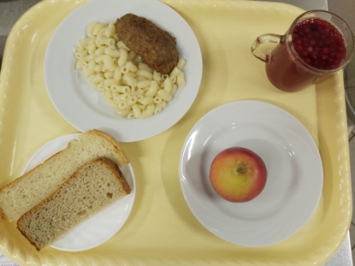  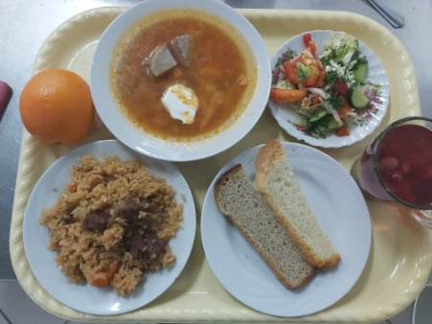
Четверг  Завтрак  Запеканка с творогом  Чай с сахаром  Хлеб пшеничный/ржаной  Фрукт сезонный  Обед (льготная категория)  Икра овощная  Рассольник ленинградский  Птица отварная  Рагу овощное  Напиток  Хлеб пшеничный/ржаной  Йогурт | 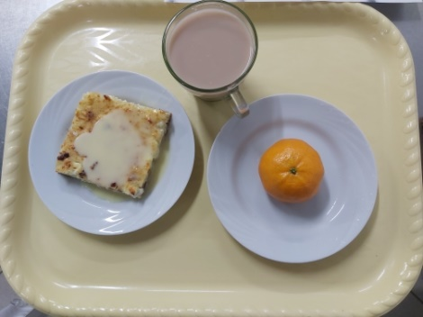  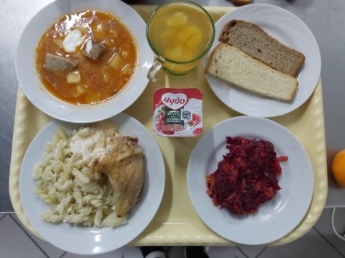
Пятница  Завтрак  Биточки хмельницкие  Рис отварной  Чай с сахаром  Хлеб пшеничный/ржаной  Обед (льготная категория)  Салат из редиса с огурцом  Щи из св капусты  Рыба припущенная  Картофельное пюре  Напиток  Хлеб пшеничный/ржаной  Фрукт сезонный | 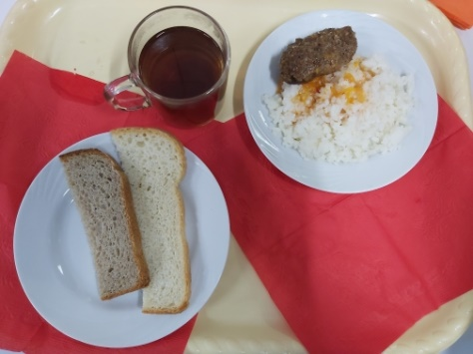  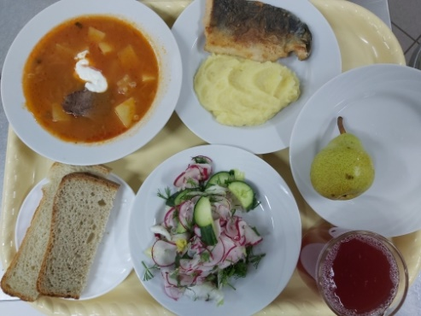
Суббота  Завтрак  Макароны отварные с сыром  Какао с молоком  Хлеб пшеничный/ржаной | 